HOLOGRAMI
(6195)
Rezime: Cilj ovog seminarskog rada je da Vas upoznam sa pojmom holografije i holograma, historijom, nastankom, reprodukcijom kao i samoj budućnosti holograma. Seminarski rad se sastoji iz tri dijela. U uvodnom dijelu se nalazi definicija holograma i holografije. U drugom dijelu je navedena historija holografije, njen nastanak, kao i vrste i primjena holograma. Dok se u trećem dijelu nalaze primjeri aktuelnih holograma. Na kraju se nalazi zaključak i literatura korištena u ovom seminarskom radu.

Ključne riječi: holografija, hologram, koheretna svjetlost, laser, slika

UVOD
Holografija (grč. hólos, "čitav, potpun, sav" + gráfos, "pišem, crtam") je metoda stvaranja i reproduciranja trodimenzionalnih slika na fotografskoj ploči primjenom koherentne svjetlosti (laser). Na fotografskoj ploči ne registrira se samo raspored intenziteta svjetlosnih zraka kao u običnoj fotografiji već i njihovi smjerovi i faze. Zbog toga je holografija omogućila pohranjivanje pune trodimenzionalne strukture snimljenog objekta. [1]
Holografija se razlikuje od lentikularnih i drugih ranijih autostereoskopskih 3D tehnologija prikaza, koja mogu proizvesti površinski slične rezultate, ali se temelje na uobičajenim slikama objektiva. Iluzije stadija kao što su Pepper's Ghost i druge neobične, zbunjujuće ili naizgled čarobne slike često su također pogrešno nazvani hologramima. [2]
Hologrami su čudesne slike koje izgledaju kao da imaju dubinu poput pravih predmeta. Gledamo li naprimjer, hologram kocke i okrećemo li ga na jednu stranu, vidjet ćemo sve njene stranice kao da je obilazimo. [3]

Hologram predstavlja trodimenzionalnu sliku koja je, uz pomoć lasera, konstruisana tako da izgleda kao da ima dubinu poput pravih, realnih. Proces njegovog stvaranja, zapravo, uopšte nije toliko komplikovan – nastaje obasjavanjem predmeta laserskim svjetlom. Ta svjetlost se odbija o predmet i pada na fotografsku ploču gdje se laserski zrak dijeli i pada na ogledalo. Kada se fotografska ploča razvije, dobijamo crno-bijelu sliku, koja, kada se ponovo osvjetli laserom, iza ploče pravi ono što nazivamo hologramom. [4]

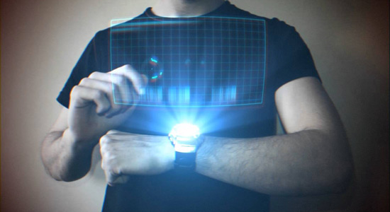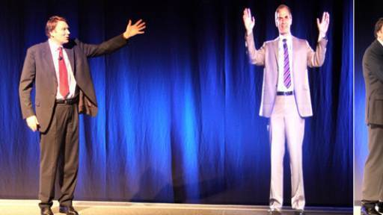

Slika 1. Hologrami i telefoni [5] Slika 2. Hologrami i javni nastup[3]
HISTORIJA HOLOGRAFIJE
Princip holografije otkrio je još 1948. godine madžarski naučnik Dennis Gabor istraživajući mogućnosti bolje moći razlučivanja elektronskog mikroskopa, no tek je šezdesetih godina 20. stoljeća otkriće lasera omogućilo praktičnu primjenu holografije. Dennis Gabor je poznat i kao otac holografije, dobitnik je Nobelove nagrade za fiziku 1971. godine za svoj izum holografije. [1]
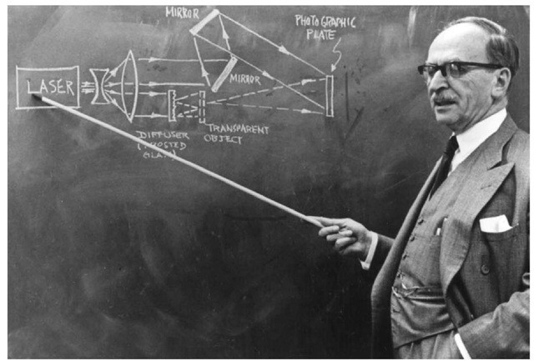
Slika 3. Dennis Gabor

Treba napomenuti da su davno prije Dennis Gabor-a određena otkrića tadašnjih naučnika stvorila pretpostavke za pronalaženje i razvoj tehnike holografije:

- 1672.god. Sir Isaac Newton je uz pomoć prizme razdijelio val bijele svjetlosti na njegove spektralne komponente
- 1882.god. određena je brzina svjetlosti od 299 778 km/s
- 1948.god. Dennis Gábor otkriva osnovne metode holografije
- 1858.god. Ch.H. Towers i A. L. Schawlow objavljuju članak "Infracrveni i optički maser" u kojem su nagovijestili mogućnost laserskog emitiranja koherentne svjetlosti
- 1960.god. T.M. Maiman iz kalifornijskog "Hughes Aircraft Company Research Laboratory" gradi prvi laser - impulsni rubinski laser
- 1961.god. Pronalaskom lasera budi se ponovno interes za holografiju. E.Leith i J.Upatnieks sa "University of Michigan" ponavljaju rane Gabor-ove eksperimente, ovog puta uz pomoć lasera. Y.N. Denisyuk u SSSR-u snima holograme za čiju se reprodukciju koristi refleksija bijele svjetlosti. Tehniku refleksnih holograma razvija intenzivno Stroke i njegova grupa sa "State University of New York" sredinom 60.tih godina 20. stoljeća.
- 1971.god. Dennis Gábor prima Nobelovu nagradu za fiziku za svoja otkrića - osnova holografije
- 1972.god. L.Cross i D. Smith snimaju prvi hologram objekta u pokretu
[1]
Razvoj lasera omogućio je prve praktične optičke holograme koji su snimili 3D objekte koje je 1962. godine izradio Yuri Denisyuk u Sovjetskom savezu te Emmett Leith i Juris Upatnieks sa Sveučilišta Michigan u SAD-u. Rani hologrami koristili su srebro halidne fotografske emulzije kao medij za snimanje. Nisu bili vrlo učinkoviti jer je proizvodna rešetka apsorbira veći dio incidentne svjetlosti. Razvijene su razne metode pretvorbe varijacije u prijenosu na varijaciju u indeksu loma (poznat kao "izbjeljivanje") što je omogućilo stvaranje mnogo učinkovitijih hologrami. [2]

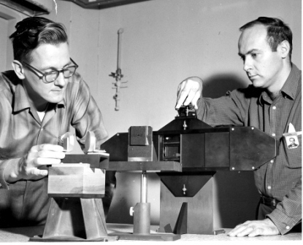
Slika 4. Emmett Leith i Juris Upatnieks [6]

NASTRANAK HOLOGRAMA
Fizikalna osnova holografskog prikaza bilo kojeg predmeta jeste interferencija svjetlosnih valova.
Iz lasera se emituje svjetlosni snop koji se dijeli na dva snopa pomoću polupropusnog ogledala. Prvi snop koji odlazi direktno na fotografsku ploču zove se referentni val, dok drugi snop pada prvo na metu pa tek onda na fotografsku ploču na kojoj se formira lik predmeta. Ovaj snop zove se signalni val. Lik predmeta nastaje interferencijom referentnog i signalnog svjetlosnog vala. Sve informacije o predmetu sadržane su u signalnom valu. Zavisno od fazne razlike između ova dva snopa, odnosno od putne razlike, na fotografskoj ploči javlja se konstruktivna ili destruktivna interferencija. [6]

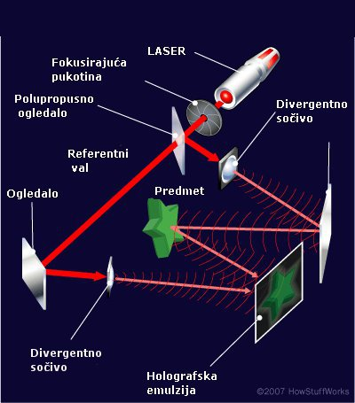
Slika 5. Tehnika dobijanja holografske slike predmeta [6]

Polupropusno ogledalo dijeli laserski snop svjetlosti na dva dijela. Jedan dio snopa direktno odlazi ka fotografskoj ploči (detektoru) dok drugi dio snopa pada na predmet od kojeg se odbija pa tek onda odlazi ka fotografskoj ploči. Interferencijom ova dva snopa dobija se lik predmeta. Kao što je poznato iz valne optike, u tački u kojoj se ova dva vala susretnu može nastati kontruktivna ili destruktivna interferencija u zavisnosti od fazne razlike između ova dva vala, odnosno u zavisnosti od putne razlike.
Najnovija eksperimentalna istraživanja pokazuju da princip holografije ne vrijedi samo za svjetlosne valove nego i za valove materije. U januarskom izdanju 2011. godine naučnog časopisa Science objavljen je rad u kojem je prvi put prikazana holografska slika atoma dobijena pomoću sopstvenih elektrona atoma. [6]

VRSTE HOLOGRAMA

Postoje mnoge vrste holograma, a postoji i različiti načini njihova razvrstavanja. Za našu svrhu možemo ih podijeliti u dvije vrste: reflektirajuće holograme i transmisijske holograme.[7]

Reflektirajući hologram, u kojem se uistinu trodimenzionalna slika vidi blizu njezine površine, najčešći je tip prikazan u galerijama. Hologram je osvijetljen "spotom" bijelog svjetla sa žarnom niti, koji se drži pod određenim kutom i udaljenostom i nalazi se na gledateljskoj strani holograma. Dakle, slika se sastoji od svjetla koje reflektira hologram. Nedavno su ti hologrami napravljeni i prikazani u boji - njihove slike optički ne razlikuju od izvornih predmeta. Ako je objekt zrcalo, holografska slika zrcala odražava bijelo svjetlo; ako je dijamant objekt, holografska slika dijamanta se vidi da se "iskra".[7]

Iako su hologrami masovno proizvedeni poput orla na VISA kartici promatrani reflektiranom svjetlošću, oni zapravo prenose hologrami "zrcaljeni" sa slojem aluminij na poleđini.[7]

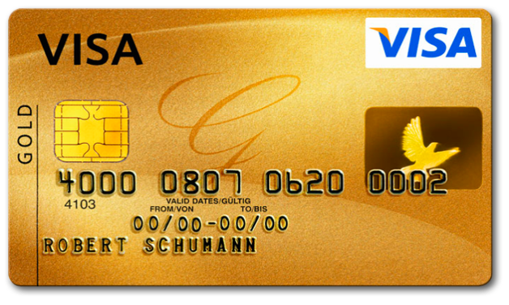
Slika 6. Hologram na VISA kartici

Tipični transmisijski hologram pregledan je laserskom svjetlošću, obično istog tipa koji se koristi za snimanje. Ovo je svjetlo usmjereno iza holograma i slika se prenosi na promatračevu stranu. Virtualna slika može biti vrlo oštra i duboka. Na primjer, kroz mali hologram, prostorija s ljudima u njoj može se vidjeti kao da su hologrami prozor. Ako se ovaj hologram razbije u male komadiće (da bude manje rasipan, hologram se može prekriti komadom papira s rupom u njemu), još uvijek se može vidjeti cijela scena kroz svaki komad. Ovisno o lokaciji komada (rupe), promatra se drugačija perspektiva. Nadalje, ako je univerzalna laserska zraka usmjerena unatrag (relativno prema smjeru referentne zrake) kroz hologram, realna se slika može projicirati na zaslon smješten na izvornom položaju objekta.[7]
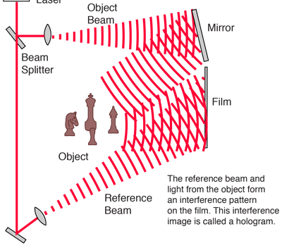
Slika 7. Primjer transmisijskog holograma [8]

Između reflektirajućih i transmisijskih tipova hologrami mogu se napraviti mnoge varijacije i to su hibridni hologrami.[7]
Za masovnu proizvodnju holograma za autentičnosti, kao što su naljepnice za sigurnosnu hologramu ili holograme na kojima se nalazite na kreditnim karticama, valuti i putovnicama, dvodimenzionalni uzorak smetnji je pritisnut na tanke plastične folije. Izvorni hologram se obično zabilježi na fotosenzitivnom materijalu nazvanom fotoresist. Kada je razvijen, hologram se sastoji od utora na površini. Na tom hologramu se nanosi sloj nikla, a zatim se odstranjuje, što rezultira metalnim "zaslonom". Više od sekundarnih šipki može se proizvesti od prvog. Šipka se postavlja na valjak. Pod visokim temperaturama i pritiskom, šuplja prešama (isprepliće) hologram na valjak kompozitnog materijala sličnog Mylaru. Embossirani (Istaknuti) hologrami zapravo su kombinacija mnogih tipova holograma.[7]
Integrirani hologrami
Hologram prijenosa ili refleksije može biti izrađen od niza fotografija (obično prozirnih folija) objekta - koji može biti živa osoba, vanjska scena, računalni grafički prikaz ili rendgenska slika. Obično se objekt "skenira" pomoću kamere, čime se bilježi mnogo diskretnih prikaza. Svaki pogled prikazan je na LCD zaslonu osvijetljenom laserskim svjetlom i koristi se kao objektna zraka za snimanje holograma na uskom vertikalnom traku holografske ploče (holoplate). Sljedeći pogled slično je snimljen na susjednoj traci sve dok se svi prikazi ne snimaju. Prilikom gledanja gotovog kompozitnog holograma, lijevo i desno gledaju slike iz različitih uskih holograma; pa se promatra stereoskopska slika.[7]
Holografska interferometrija
Mikroskopske promjene na objektu mogu se kvantitativno mjeriti izradom dvije ekspozicije na objektu koji mijenja. Dvije slike međusobno se miješaju, a rubovi se mogu vidjeti na objektu koji otkriva pomicanje vektora. U holografskoj interferometriji u stvarnom vremenu, virtualna slika objekta izravno se uspoređuje sa stvarnim objektom. Čak i nevidljivi objekti, kao što su toplina ili udarni valovi, mogu biti vidljivi. Tu su bezbrojne inženjerske aplikacije na tom polju holometrije.[7]
Višekanalni hologrami
S promjenama u kutu svjetla za gledanje na istom hologramu mogu se promatrati posve različite scene. Ovaj koncept ima ogroman potencijal za ogromne računalne uspomene.[7]
Računarno- generirani hologrami
Sada je dobro poznata matematika holografije. U osnovi, u holografiji su tri osnovna elementa: izvor svjetla, hologram i slika. Ako je bilo koji od dva elementa unaprijed određen, treći se može izračunati. Također, znajući difrakcijski uzorak i detalje dvostrukog presjeka, možemo izračunati valnu duljinu svjetla. Stoga možemo sanjati svaki uzorak koji želimo vidjeti. Nakon što odlučimo koja valna duljina koju ćemo koristiti za promatranje, hologram se može dizajnirati pomoću računala. Ova računalna holografija (CGH) postala je podgranica koja se brzo povećava. Na primjer, CGH se koristi za izradu holografskih optičkih elemenata (HOE) za skeniranje, cijepanje, fokusiranje i općenito kontrolu laserskog svjetla u mnogim optičkim uređajima kao što je uobičajeni CD player.

UPOTREBA HOLOGRAMA
Sigurni smo da Vam se barem jednom desilo da, kada organizujete događaj, želite da jedan od govornika ili panelista bude baš neko određen. Ali, desi se da taj neko iz nekog razloga nije slobodan. Hologrami nude rešenje u tim situacijama. Dakle, Vaš željeni predavač može biti prisutan u vidu holograma, predavanje koje treba da održi kompjuterski se nasnimljuje i on će održati prezentaciju kao da je sa vama u prostoriji! Još je atraktivnije ako je hologram interaktivan, te može odgovarati i na pitanja prisutnih. Da, i to je moguće. Francuski predsednički kandidat, Jan-Luc Melenchon, je u svojoj kampanji koristio sopstveni hologram, što mu je omogućilo da u istom trenutku drži govore u čak sedam različitih gradova. A Julian Assange je 2014. godine bio prisutan na konferenciji The Nantucket Project u Masačusetsu – kao hologram.[4]
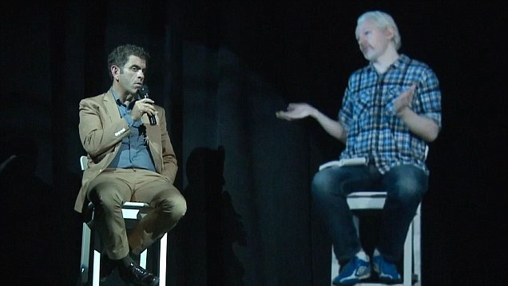
Slika 8. Julian Assange [4]
Kompanija Philips je za potrebe jednog sajma na kom je predstavljala novu električnu četkicu za zube, imala upravo ovakvu vrstu holograma. Predimenzionirana ljudska vilica sa zubima stajala je u centralnom delu njihovog štanda i okretala se u svim smerovima. Odjednom bi se pojavila četkica za zube, u srazmernoj veličini, i u video hologramu koji je projektovan mogao se videti proces kako se četkica pravilno upotrebljava.[4]
Svakako, jedan od najinteresantnijih momenata bili su hologrami Mihajla Pupina. Na ulasku u muzej stajala je velika knjiga. Posetilac je otvara i iz nje „izlazi“ hologramski Mihajlo Pupin koji poželi dobrodošlicu svakom. [4]
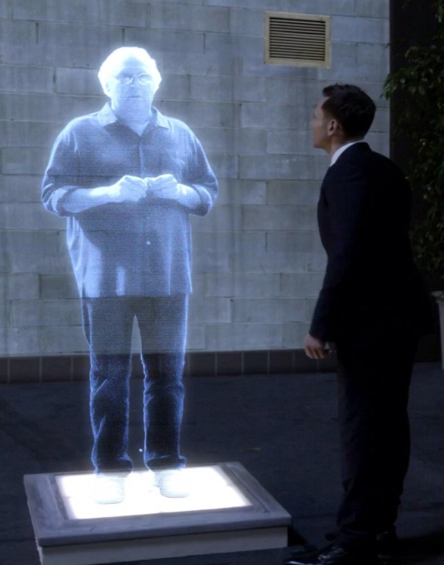
Slika 9. Mihajlo Pupin [4]

PRIMJERI HOLOGRAMA DANAS
Na Youtubu se može pronaći dosta videa koji pokazuju holograme danas. U jednom od videa je izdvojeno 10 najnevjerovatnijih holograma danas. A to su idući od „najslabijeg u ovoj kategoriji“:
10. Lasersko-plazma-holograf
Tvrtka Burton razvila je ovaj laser-plazma-holografski uređaj.
9. Fan-tip holografa
Holografski uređaji tipa ventilatora su uređaji koji se okreću slično krovnim obožavateljima, ali horizontalno. Fanovi propeleri spojeni su s sofisticiranim RGB svjetlima, a na rotaciji proizvodi holografske iluzije. Ovdje je tvrtka koja se temelji na Velikoj Britaniji Kino-Mo ... Visokokvalitetni premium klase Hladni ventilator, onda je, kao i obično, kineska tvrtka također pripremila fan holograf.
8. Fizički hologram
1) inFORM Dinamički oblikni zaslon:
Dva studenta MIT-a, Daniel Leithinger i Sean Follmer izumili su ovaj komplicirani i opipljivi dinamični oblik.
2) Crazyflies 2.0 - je još jedan fizički hologram, koji koristi stotinu Autonomnih Drones sa LED svjetlom. Dizajniran od Raffaella D'Andrea.
7. Materijalni spojeni hologrami
1) Projekcija dima - izvrsna je tehnika projektora za holografski učinak u niskim proračunima.
2) Podvodni hologram - razvijen od tvrtke Burton
3) Gatorade Water-Holograph - ova holografska tehnologija obuhvaća više od 20.000 dijelova i poduzima 5000hours za izgradnju.
6. Hologrami za trgovačke centre
1) Magic Leap - 7d holografska tehnologija
2) 7D-holografski show u Dubaiju
3) Holografski zoološki vrt 7D na japanskom trgovačkom centru
4) Hyperwall-zid
5) No-logram je čaša i najrealniji holograf razvijen od strane francuskog umjetnika pod nazivom Joanie Lemercier
5. Hologrami tablice
1) Tablica Euklidonskog holograma. Prvi pravi svjetski stol za višenamjensku hologramu.
2) HoloLamp, prvi svjetski prijenosni holografski uređaj bez naočala koji stvara optičke 3D iluzije izravno na vašem stolu.
3) 3D volumetrijska tehnologija - Drugi holografski uređaj za stol
4. Hologrami događaja Razvijen od tvrtke AtmosFX.
3. Stage Performance Holograms - MDH Hologram je pionir holografske tehnologije i svjetski lider u holografskoj tehnologiji.
2. Prijenosni holografski uređaj
1) Holovect. Iznenađujuće je najmanji hologram na svijetu
2) Fairy Light, to je interaktivno svjetlo - Još jedan fantastičan prijenosni holograf.
3) Digitalno-holografsko-tabletop
1. Conspiracy hologram - projekt-blu-beam holograf. [9]

ZAKLJUČAK
Holografija predstavlja budućnost obrade slike. Mogućnosti i prednosti holografije su velike. Iz navedenih podataka o snimanju i reprodukciji holograma može se zaključiti da svako mjesto na hologramu sadrži sliku objekta. Pri rezanju na dva jednaka dijela ne gubi se pola slike, nego se na svakoj polovici opet može vidjeti cijeli objekt. Ako se hologram dalje dijeli, na svakom komadiću ostaje barem gruba slika objekta iako se detalji gube. Ovo svojstvo holograma bitno mu poboljšava kvalitetu jer ako na fotoosjetljivoj emulziji postoje greške ili prašina uništi djelić emulzije - kvaliteta slike ostati će zadovoljavajuća, što nije slučaj u pri klasičnom fotografskom postupku gdje svaka greška na negativu znači zauvijek izgubljenu informaciju. Još jedna prednost holografije prema fotografskom postupku je da hologram prolazi samo kroz proces razvijanja, a od nastanka fotografije ili dijapozitiva moraju se izvesti dva hemijska postupka - razvijanje negativa i nakon preslikavanja negativa na pozitiv, razvijanje samog pozitiva. Holografija je istovremeno nauka, vještina, zanat, umjetnost ali i značajna industrijska grana. Ako se nastavi ovakav eksponencijalan razvoj holografija će u budućnosti potpuno zamjeniti fotografiju.

LITERATURA

[1] http://hr.wikipedia.org/wiki/Holografija (dostupno 11.12.2018.)
[2] https://en.wikipedia.org/wiki/Holography (dostupno 11.12.2018.)
[3] https://geek.hr/znanost/clanak/sto-su-hologrami (dostupno 12.12.2018.)
[4] https://www.seebtm.com/upotreba-holograma-na-dogadjajima (dostupno 12.12.2018.)
[5] https://sjedi5.com/magazin/hologrami-i-mobiteli (dostupno 12.12.2018.)
[6] http://www.pmf.unsa.ba/samophys/?p=510 (dostupno 13.12.2018.)
[7] https://www.integraf.com/resources/articles/a-main-types-of-holograms
(dostupno 13.12.2018.)
[8] http://hyperphysics.phy-astr.gsu.edu/hbase/optmod/holog2.html
(dostupno 13.12.2018.)
[9] https://www.youtube.com/watch?v=ikuSPBZjkhw (dostupno 11.12.2018.)

